

你还在为站在台上而恐惧吗？

你还在为如何完成一次合格的演讲而焦虑吗？

你还在为总结汇报时语无伦次而懊恼吗？

加入Speech craft 演讲实践训练营，跟着我们系统学习公众演讲技能，让自己勇敢的站在台上，思路清晰调理分明地侃侃而谈。

1. 什么是Speech craft 演讲实践训练营

Speech craft 演讲实践训练营项目(以下简称SC项目)是由世纪卓越头马演讲俱乐部举办。该项目一个以教育及新会员招募为目标的教育类项目，为参与项目的Toastmasters会员及非会员来宾提供公众演讲技巧的培训。在训练营期间，由经验丰富的老会员作为导师“手把手”指导学员从“零基础”学习演讲技巧，通过一期包含6次演讲例会的完整项目，来为参与角色的演讲人员提供多种锻炼机会。参与学员在其中可得到全方位，多角度的备稿演讲练习，还可习得即兴演讲、点评、例会角色以及发表工作坊等演讲技巧。

二、SC项目课程介绍

课程海报介绍（还在制作中。。。）

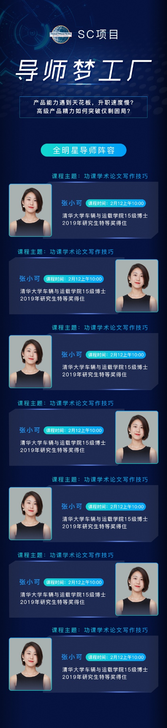

三、如何参加SC项目？

头马会员免费，嘉宾99/人。

***加入我们成为会员，冲抵会费。***

欢迎扫码报名。



四、我们在哪

地址：南山区白石洲地铁站A出口金三角大厦 11楼1112会议室

五、关于我们

世纪卓越头马演讲俱乐部是一群以职业项目经理为会员基础的中文演讲俱乐部，让会员在有爱和温度的演讲俱乐部环境中，发现自我、认知自我、挑战自我、完善自我，历练的沟通能力，提升领导能力。

六、什么是头马Toastmasters?

头马是一家全球的非营利性教育组织，总部位于美国的科罗拉多州，自1924年以来，帮助来自全球不同背景的人成功成为更自信地演讲者、沟通者与领导者。

七、SC项目工作人员：

项目总负责人：肖湘娟

宣传组负责人： 徐铭悦 罗艳

招生组负责人： 周智鑫 刘小昊

事物组负责人： 骆顺

工作坊会议经理：姚品雅 张再军

工作坊讲师团队：陈棣，陈智雍，王宁，余慧，刘小昊，陈棣，袁韩英

顾 问：袁韩英，陈智雍

项目导师团队：梁良，咚咚艳，陈棣

